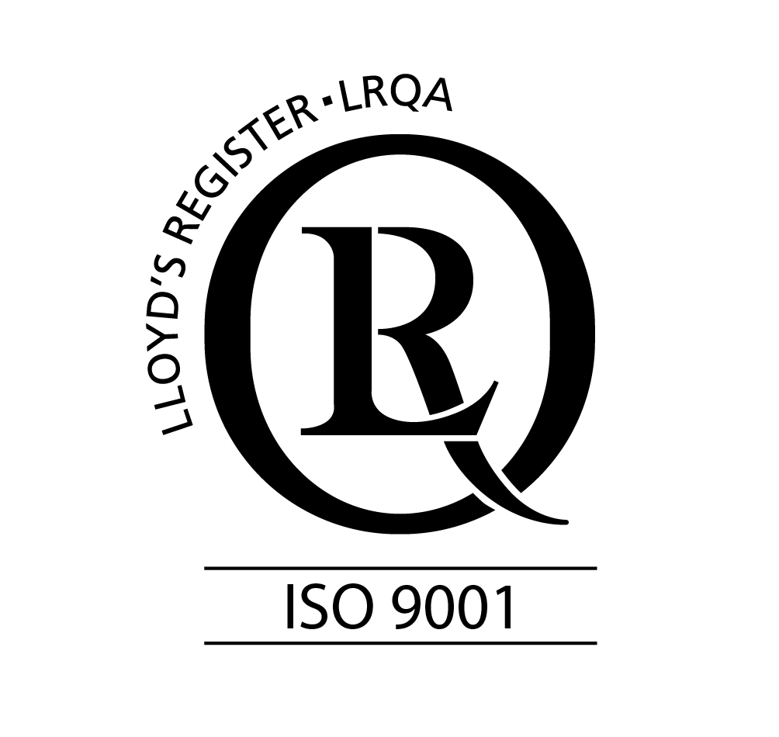
Toruń, 28.07.2017 r.

Dotyczy konkursu ofert na świadczenie usług medycznych z zakresu badań diagnostycznych.

Poniżej zamieszczamy dodatkowe informacje i odpowiedzi na pytania, które wpłynęły od oferentów.

Pytanie 1
Dot. punktu 15 (zestaw II) - Badania cytologiczne.
Czy udzielający zamówienie ma na myśli badania dotyczące cytologii ginekologicznej (zabarwienie preparatów met. Papanicolaou i diagnozę mikroskopową
TAK.

Pytanie 2
Dot. punktu 17 (zestaw II) - Badania histopatologiczne
Czy udzielający zamówienie ma na myśli drobny (nienarządowy) materiał histologiczny usuwany
w całości.
TAK.

Pytanie 3
Dot. punktu18 (zestaw II) - Badania histopatologiczne (endoskopia)
Czy udzielający zamówienie ma na myśli materiał tkankowy gastroenterologiczny, dla którego będzie wykonane barwienie podstawowe HE i barwienia histochemiczne - dodatkowe metody barwień wymagane w pełnej diagnostyce np. Giemza (na Helicobacter pylori), Mucykarmin, Alcjan Blue (zmiany metaplastyczne nabłonka gruczołowego).
TAK.

Pytanie 4
Dot. punktu 19 i 20 (zestaw II) -Biopsja aspiracyjna cienkoigłowa i BAC pod USG
Czy udzielający zamówienie ma na myśli wyłącznie zabarwienie i diagnostykę rozmazów cytologicznych w siedzibie oferenta (bez manualnego wykonania biopsji).
NIE. Badanie to obejmuje także wykonanie biopsji .

Pytanie 5
W formularzu ofertowym w punkcie IV (Przewidywany czas oczekiwania na badania: normalny
i cito) Czy udzielający zamówienie dopuszcza złożenie dwóch ofert cenowych
- ceny usług wykonanych w trybie normalnym,
- ceny usług wykonanych w trybie cito.
TAK. Dane można podać na jednym formularzu, modyfikując go i dodając kolejną kolumnę.

Pytanie 6
Dotyczy SWK, rozdział XI: sposób obliczania punktów: 3. Dostępność – max. 20 pkt Dostępność oceniana w szczególności poprzez liczbę dni i godzin pracy, organizację przyjęć świadczeniobiorców/ sposób przyjmowania zgłoszeń/ czas oczekiwania na badania, odległość miejsca wykonywania świadczeń od siedziby Zamawiającego.
Zwracamy się z uprzejmą prośbą o wyjaśnienie sposobu rozdziału punktów przy ocenianiu dostępności.
W jaki sposób dzielone są punkty za:
- odległość wykonania świadczeń od siedziby zamawiającego
- liczba dni i godzin pracy
- czas oczekiwania na badania?
Punkty będą przyznawane w skali od 0 do 20 w następujący sposób:
od 0 do 5 - odległość wykonania świadczeń od siedziby zamawiającego
od 0 do 5 - liczba dni i godzin pracy
od 0 do10 - czas oczekiwania na badania

Pytanie 7
Dotyczy SWK, załącznik nr 2
Uprzejmie prosimy o podanie w formularzu cenowym przewidywanej ilości poszczególnych badań,
w oparciu o ilości badań wykonanych w roku ubiegłym.
Liczba poszczególnych badań jest różna, w ubiegłym roku wynosiła: największa ok. 3000 rocznie, najmniejsza 1.
Pytanie 8
Dotyczy SWK, załącznik nr 2
Zwracamy się z uprzejmą prośbą o podanie ile procent stanowi udział badań cito? Prosimy o wyjaśnienie, które badania będą zlecane w trybie cito?
Udział badań cito stanowi około 10%. Badania w trybie cito zlecane są w zależności od potrzeb lekarza lub na życzenie pacjenta.

Pytanie 9
Dotyczy SWK, załącznik nr 2, poz. HCV RNA
Prosimy o wyjaśnienie czy Udzielający Zamówienie ma na myśli badania jakościowe czy ilościowe?
Jakościowe i ilościowe.

Pytanie 10
Dotyczy SWK, załącznik nr 2, poz. Kalprotektyna w kale
Prosimy o wyjaśnienie czy Udzielający Zamówienie ma na myśli badania jakościowe czy ilościowe?
Ilościowe.

Pytanie 11
Dotyczy SWK, załącznik nr 2, poz. Hemochromatoza
Prosimy o wyjaśnienie ile mutacji w genie HFE?
W zależności od zlecenia lekarza.

Pytanie 12
Dotyczy SWK, załącznik nr 2, poz. Kinaza pirogronianowa
Prosimy o wyjaśnienie czy Udzielający Zamówienie ma na myśli badanie w kale czy we krwi?
We krwi.

Pytanie 13
Dotyczy SWK, załącznik nr 2, poz. P/ciała ANA profil1 - z identyfikacją ANA2
Prosimy o wyjaśnienie czy w ramach badania należy dokonać oznaczeń p/c jądrowych
z oznaczeniem miana i rozdziałem przeciwciał RNP68, RNPA, RNPC, SmB,SmD, Ro/SSAÓO, Ro/SSA52, La/SSB, Rib-P, PCNA, CENP-B, Scl70, Jo-1, Histon, dsDNA?
TAK.

Pytanie 14
Dotyczy SWK, załącznik nr 2
Zwracamy się z uprzejmą prośbą o wyjaśnienie jakie badania wchodzą w skład:
154. Panel wątrobowy 1
155. Panel wątrobowy rozszerzony?
W skład panelu wątrobowego 1 wchodzą: anty- LKM-1, anty- SLA/LP, AMA M2.
W skład panelu wątrobowego rozszerzonego wchodzą: ANA₂, AMA, ASMA, anty- LKM, anty- LSP, anty- SLA.

Pytanie 15
Dotyczy SWK, załącznik nr 2, poz. Troponina
Zwracamy się z uprzejmą prośbą o wyjaśnienie czy Udzielający Zamówienia ma na myśli: Troponina – troponinę I czy T?
Troponina.

Pytanie 16
Dotyczy SWK, załącznik nr 2
Zwracamy się z uprzejmą prośbą o wyjaśnienie ile alerganów ma zawierać mix inhalacyjny, mix pokarmowy:
1. IgE - mix inhalacyjny
2. IgE - mix pokarmowy?
W zależności od zlecenia lekarza.
IgE - mix inhalacyjny może zawierać 5, 10, 20 alergenów.
IgE - mix pokarmowy może zawierać 5, 10, 20 alergenów.

Pytanie 17
Dotyczy zestawu II- czy konkurs dotyczy również badań audiometrycznych i tympanometrycznych ?
W formularzu asortymentowo-cenowym nie zostały uwzględnione w zestawie II - inne badania.
Rozszerza się zakres badań w zestawie II o audiometrię i tympanometrię.

Zatwierdził:

Dyrektor
Bożena Mleczek – Dąbrowska

